УНИВЕРСИТЕТ ИТМО

Факультет программной инженерии и компьютерной техники

Направление подготовки 09.03.04 Программная инженерия

Дисциплина «Системы искусственного интеллекта»

**Лабораторная работа №4**

*Вариант 1*

Студент

*Митрофанов Е. Ю.*

*P33101*

Преподаватель

*Бессмертный И. А.*

Санкт-Петербург, 2021 г.

Описание задания

Изучить влияние параметров и коэффициентов нейронной сети на точность. Подобрать нужные параметры для достижения точности 0.95

Вариант задания:

|  |  |  |  |
| --- | --- | --- | --- |
| Var | Part1 func | Part2 data | Hyperparameters |
| 1 | Absolute (Sin(x)) X: -6.3..6.3 Y: 0..1.2 | CIFAR10 | Layers count, neurons count per layer |

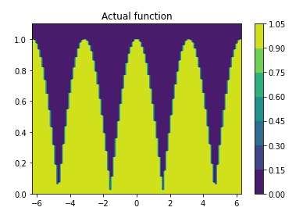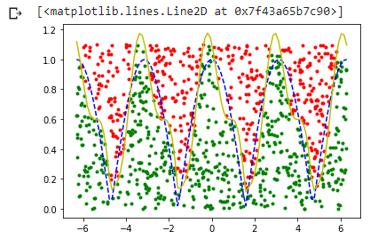

Часть 1

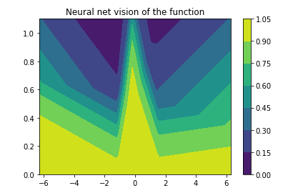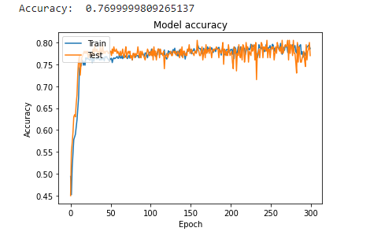

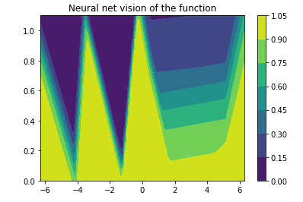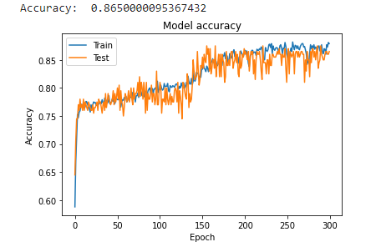

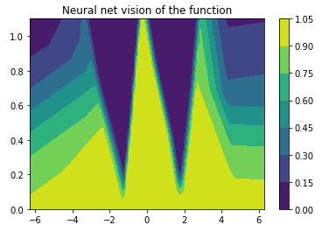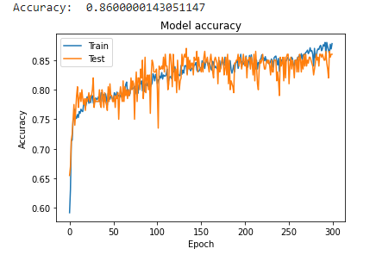

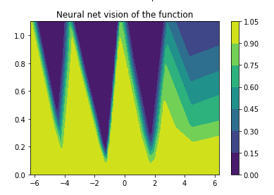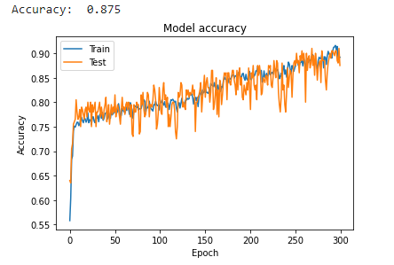

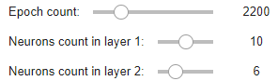

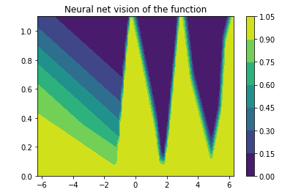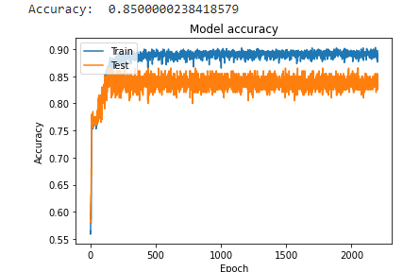

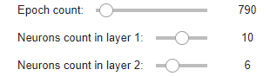

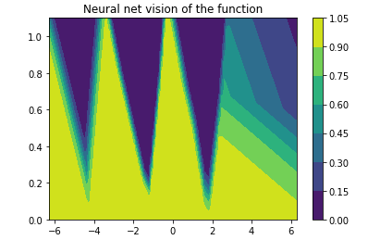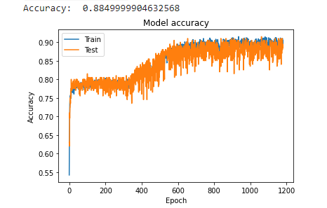

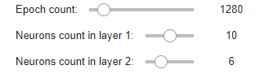

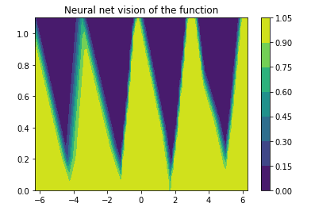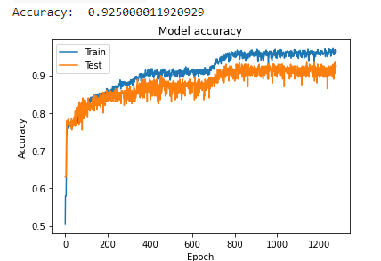

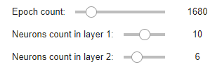

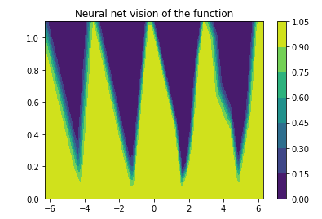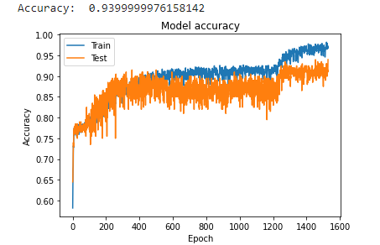

Наибольшая точность для первой части

Часть 2

Изменение количества эпох и количества нейронов в слое

CIFAR10 Dataset

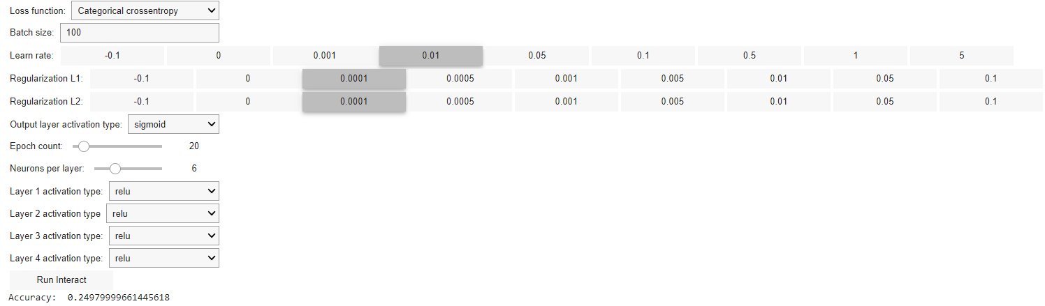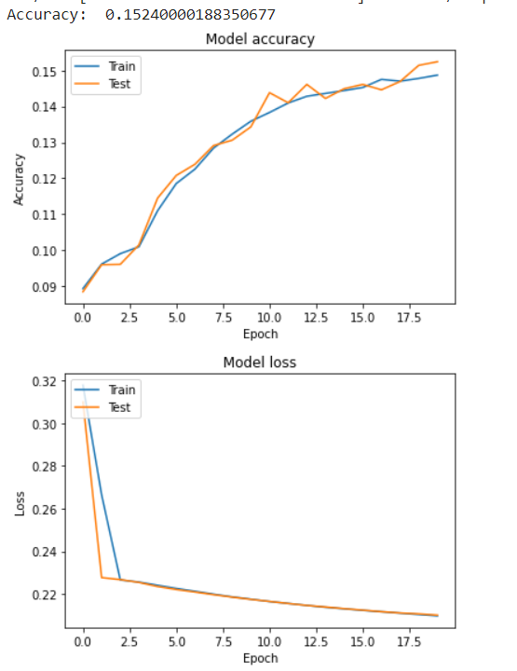

Learn rate от -0.1 до 5

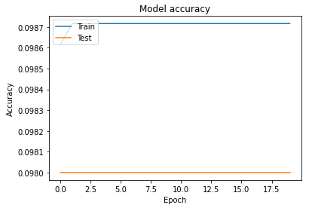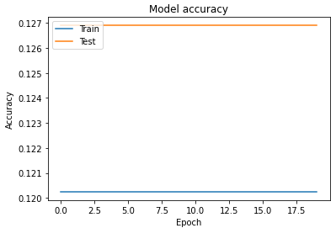

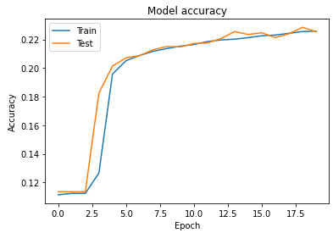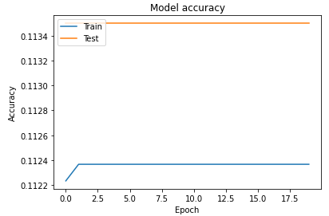

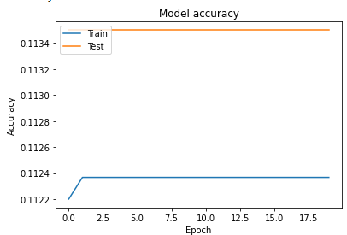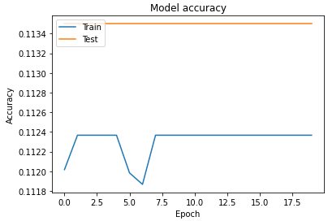

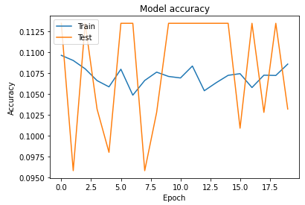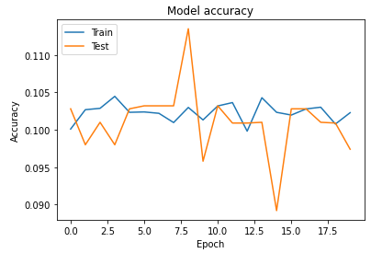

Layer count от 1 до 4

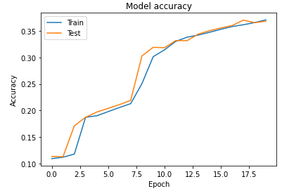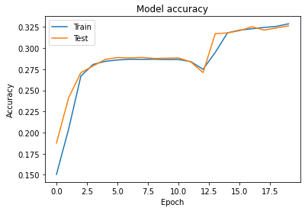

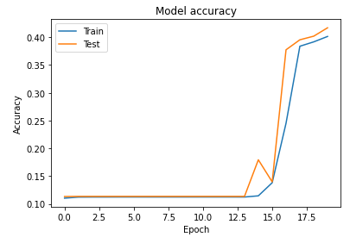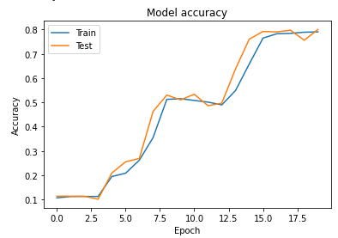

Выводы по влиянию параметров на обучаемость

Количество слоев сети определяет степень обучаемости, но большие значения могут приводить к псевдозавизимостям.

Количество нейронов в слое влияет на количество характеристик, влияющих на работу сети. Большие значения могут снизить точность.

Скорость обучения влияет на скорость изменения весов. Большие значения приведут к слишком резким изменениям весов.

Регуляризация – позволяет избавиться от ненужных на данном этапе признаков, что позволяет избежать переобучения.

Количество эпох напрямую влияет на точность подбора весов. Но большие значения приведут к тому, что сеть просто запомнит данные, что приведет к переобучению.

Выводы

При выполнении лабораторной работы я изучил работу нейронных сетей, влияние параметров на обучаемость и структуры сети. Попытался, изменяя параметры, достичь максимальной точности.